Дистанционное задание для 3 курса СФ на 14.02 – 19.02 по сольфеджио и гармонии.

СОЛЬФЕДЖИО
- Написать диктант по ссылке: http://solfa.ru/exercise/141 Тональность F dur, размер 6\8. Фото диктанта отправить whatsapp.
- Задачу по гармонии – петь альт, остальные голоса играть.
- Выучить наизусть одноголосие:
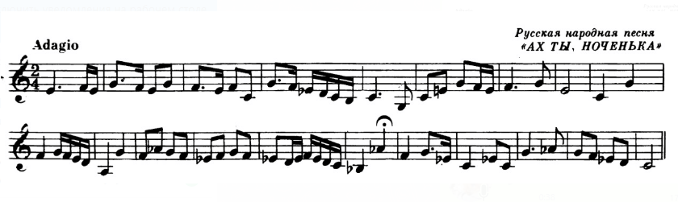
Записать аудио преподавателю, отправить.
- Прохлопать ритм
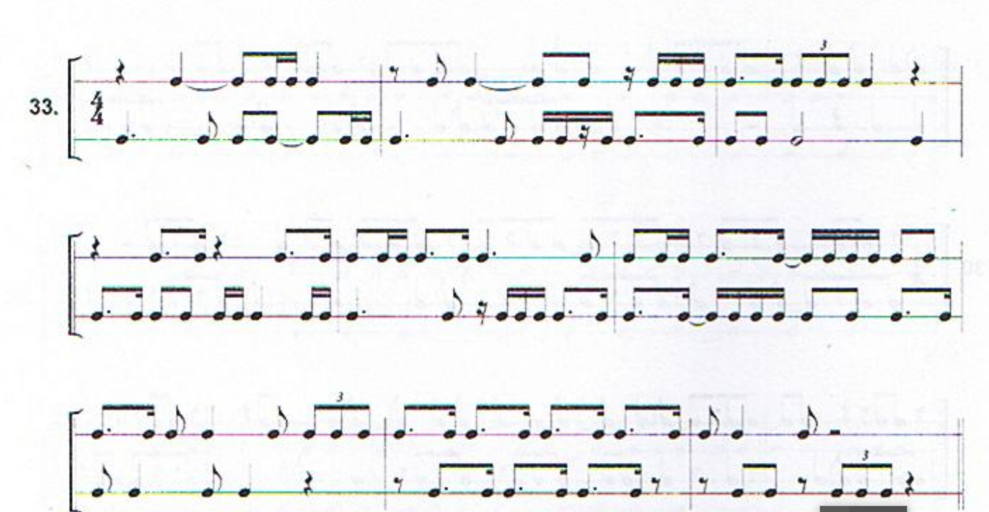

ГАРМОНИЯ
- Прочитать в учебнике главу «Типы тональных соотношений». Сделать конспект.
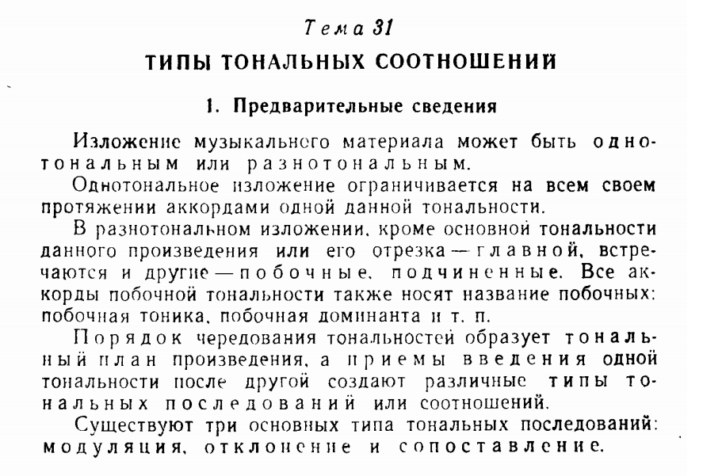
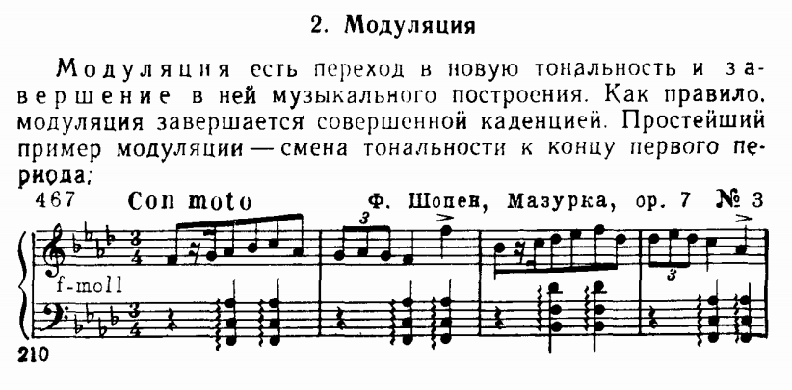
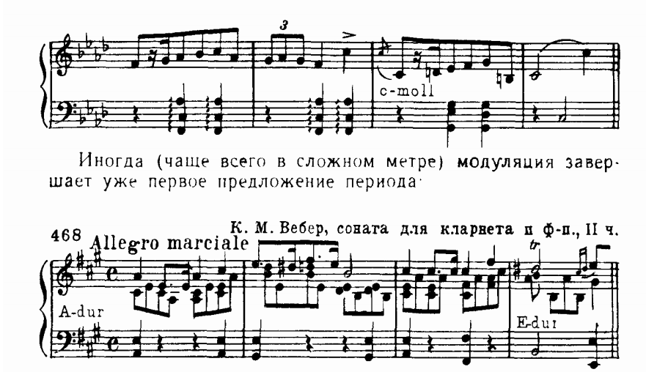
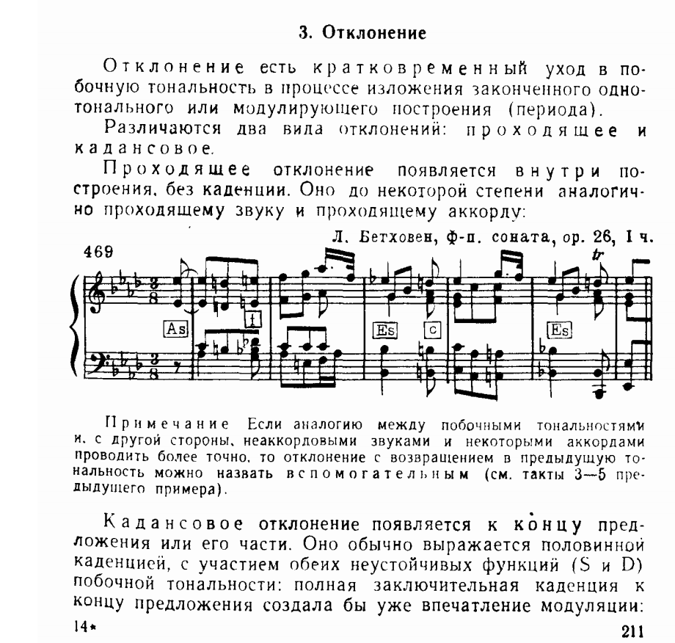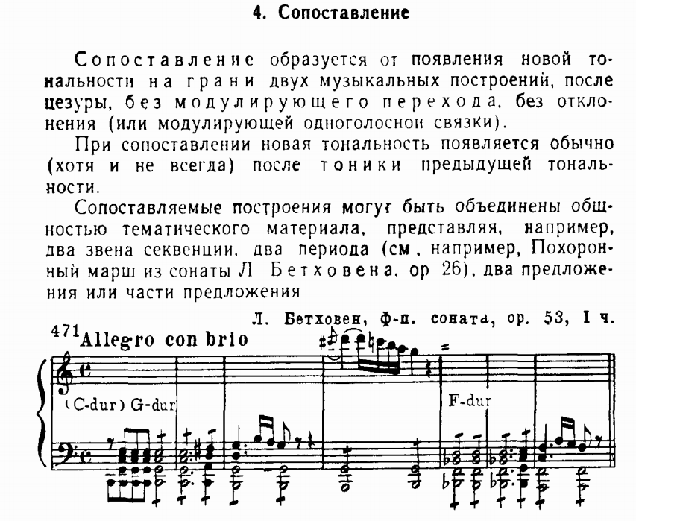
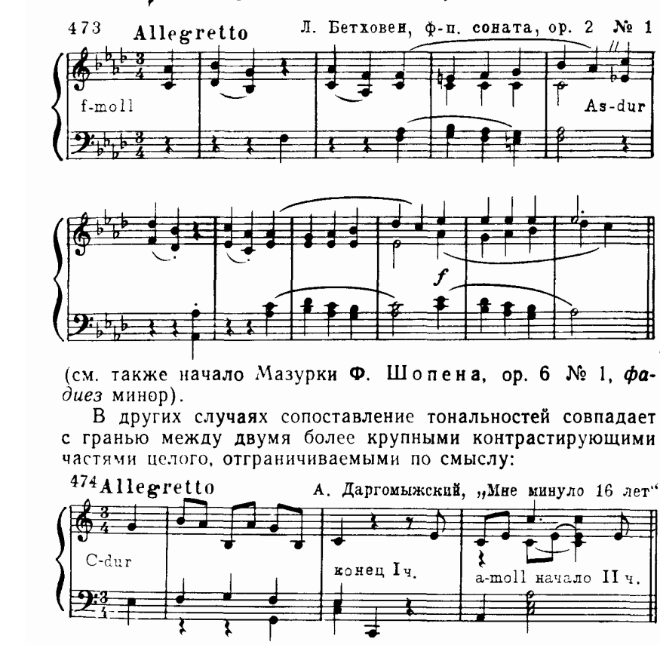
Конспект сфотографировать, прислать педагогу.
Обязательно записать:
1. Разнотональное и однотональное соотношение.
2. Разнотональное соотношение трех типов (отклонение, сопоставление, модуляция), чем они отличаются
- Практическое задание – сделать анализ тональностей в этюде Шопена Op 10 № 10.
- Решить гармоническую задачу:
